Задания для 4 класса
за 02.06.22 г.
Литературное чтение
Русский язык | Тема. Предложения и словосочетания.  На этом уроке мы вспомним, что такое предложение и словосочетание, в чем их сходство и отличие.  1. Просмотри видеоролик по ссылке:  https://www.youtube.com/watch?v=kx-W7v0CbXk  2. Повтори правила.  В предложении есть грамматическая основа, состоящая из подлежащего и сказуемого или одного из них.  Если в предложении одна грамматическая основа, то это простое предложение.  Предложения, в которых две или несколько грамматических основ, называются сложными.  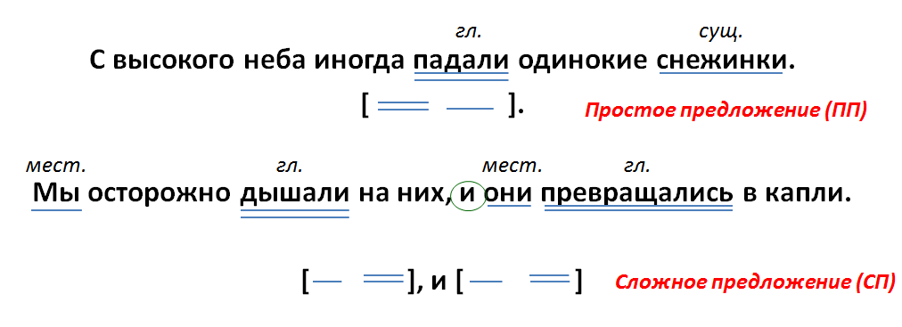  Запомните: между частями сложного предложения ставится запятая.  Чаще всего в сложном союзном предложении употребляются союзы И, А, НО, ДА.  3. Выполни упр. 263, 266.
Математика | Тема. Выражения и уравнения.  - Повтори всё, что знаешь о выражениях, равенствах, неравенствах и уравнениях, с.117.  - Реши устно №24, с.88, №1,3, с..89.  - Реши письменно №33, 30, с.85.
Физическая культура | Тема: Физкультурно-оздоровительная деятельность  Определение уровня координационной функции нервной системы. Индекс Ромберга. https://yandex.ru/video/preview/9088927420098942864
Классный час

Спортивный кружок:1. Лёгкая атлетика Бег на короткие дистанции. Бег по пересечённой местности.
С/и «Лапта». Бег на средние дистанции.
Танцевальный кружок:2 Постановочно-репитиционная работа Работа под счет. Работа с музыкальным сопровождением. Рисунок танцев. Движения по рисунку танцев.
Умелые ручки:3 «Остров ненужных вещей» Изготовление вазочек из пластилиновых бутылок и бусин. Изготовление панно «Кувшинки» из упаковочного материала. Изготовление сувенира из пластиковой посуды.

